Волонтеры с полицейскими поздравили детей с Новым годом.

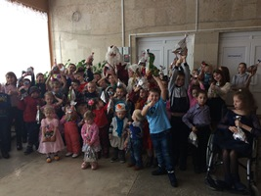
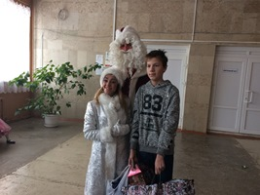
16.12.2018 года сотрудники ПДН ОМВД России по Добринскому району совместно с волонтерской организацией под руководством Софьи Горловой в Доме культуры поселка Добринка организовали и провели утренник для детей из малообеспеченных и многодетных семей, проживающих в районном центре. Дети получили огромное удовольствие от общения с Дедом Морозом и Снегурочкой, мероприятие получилось яркое, веселое и доброе. Каждый из пришедших на праздник 143 детей получил сладкий подарок.
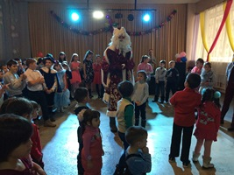
После окончания мероприятия сотрудники полиции с волонтерами посетили семьи, проживающие в д. Александровка: Манаенковой Оксаны Викторовны, в которой воспитывается семеро детей в возрасте девяти месяцев до 12 лет и Косулиной Наталии Викторовны, в которой воспитывается двое малолетних детей, один из которых ребенок – инвалид детства. Дети также получили поздравления с Новым годом, сладкие подарки, а также игрушки, предметы одежды, обуви и постельные принадлежности. Родители искренне поблагодарили организаторов мероприятия за доброту, отзывчивость и помощь.

